Герман Гессе о коммунизме
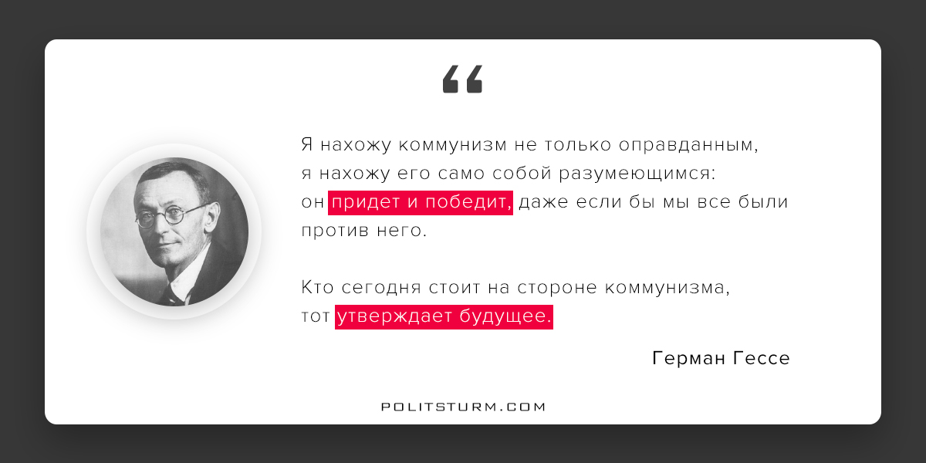

Оригинальная статья
2017-08-26

“Я нахожу коммунизм не только оправданным, я нахожу его само собой разумеющимся: он придет и победит, даже если бы мы все были против него. Кто сегодня стоит на стороне коммунизма, тот утверждает будущее”.
– Герман Гессе

Оригинальная статья

